大学英语四、六级网报学籍信息核对流程：
第一步【新用户注册】： https://passport.etest.net.cn/Register

第二步【进入报名系统】：http://cet-bm.neea.edu.cn/
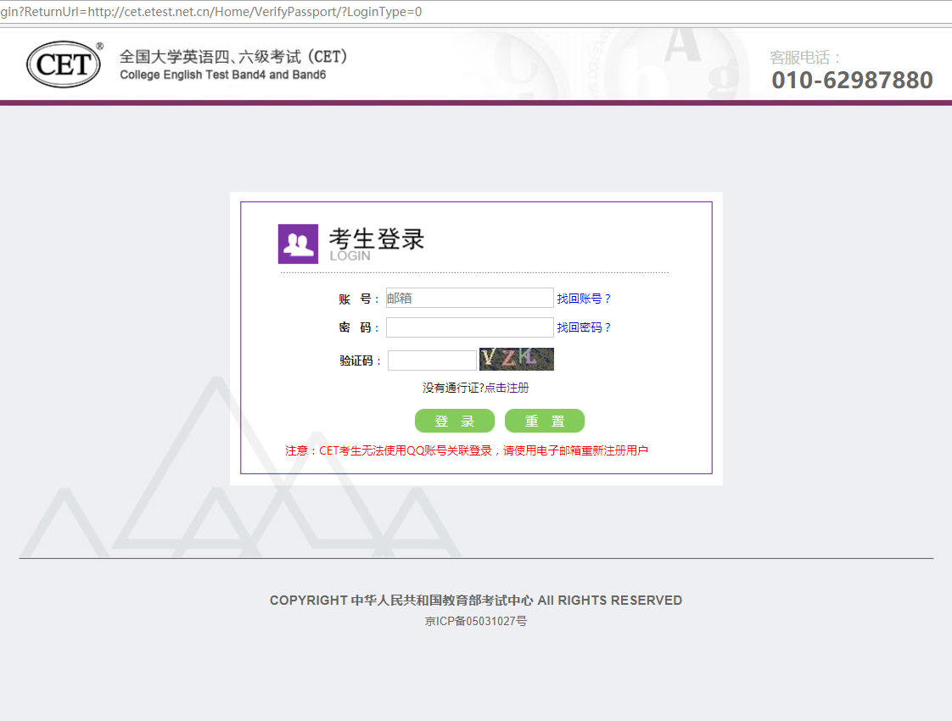

点击“开始报名”
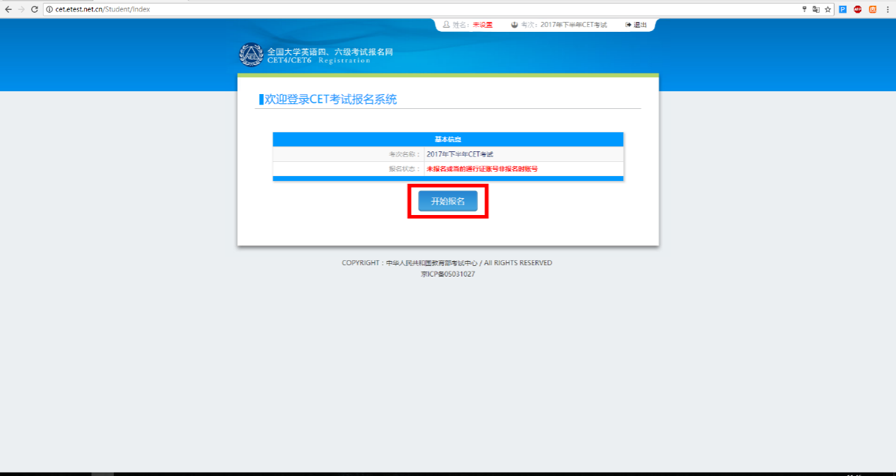

勾选“阅读并接受”，点击“同意”
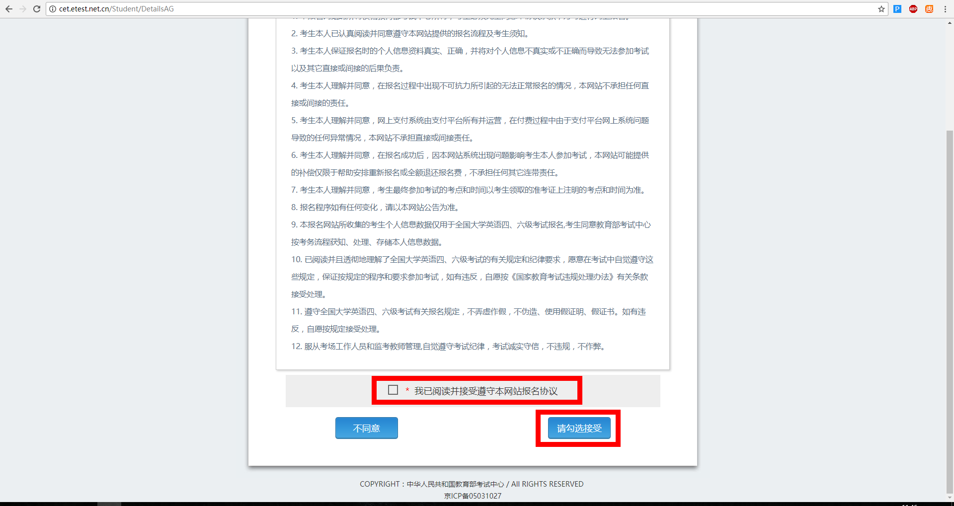

第三步【填写证件信息】：在“证件类型”下拉菜单中选择“身份证”，输入“身份证号码”和“姓名”
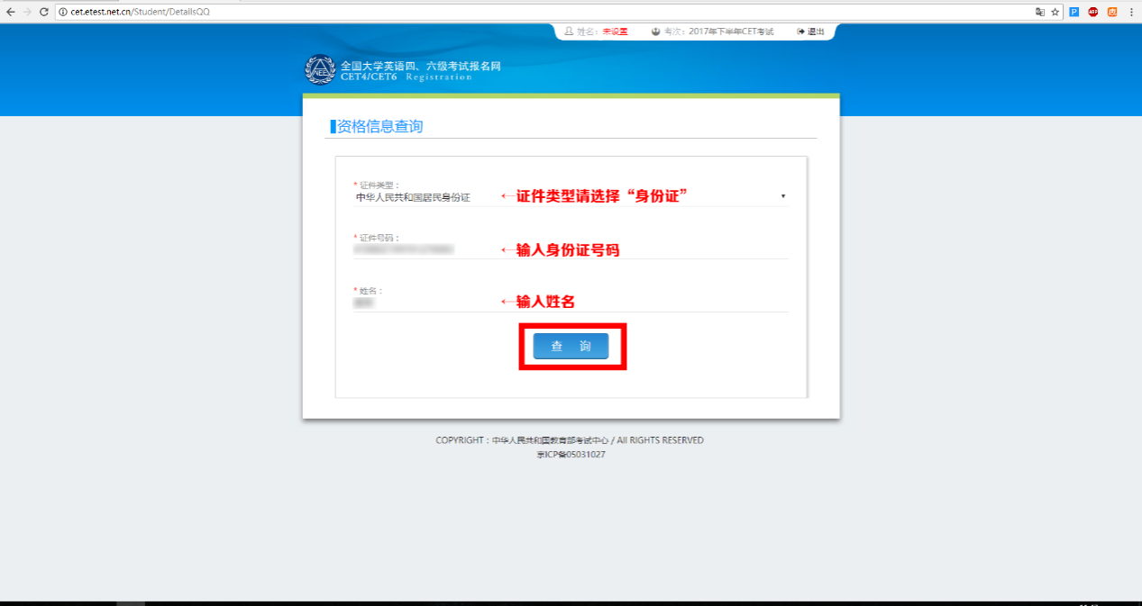

第四步【核对个人信息】：仔细核对页面所有的个人信息，如果无误，勾选“已检查并确认”，点击“保存并继续”。
注意：如果出现个人信息和照片缺失、错误，请勿确认本页信息，并于:3月21日上午11：00前反馈给教务处黄明硕老师统一核对处理。
地点：行政楼310室，咨询电话：0371-85303038
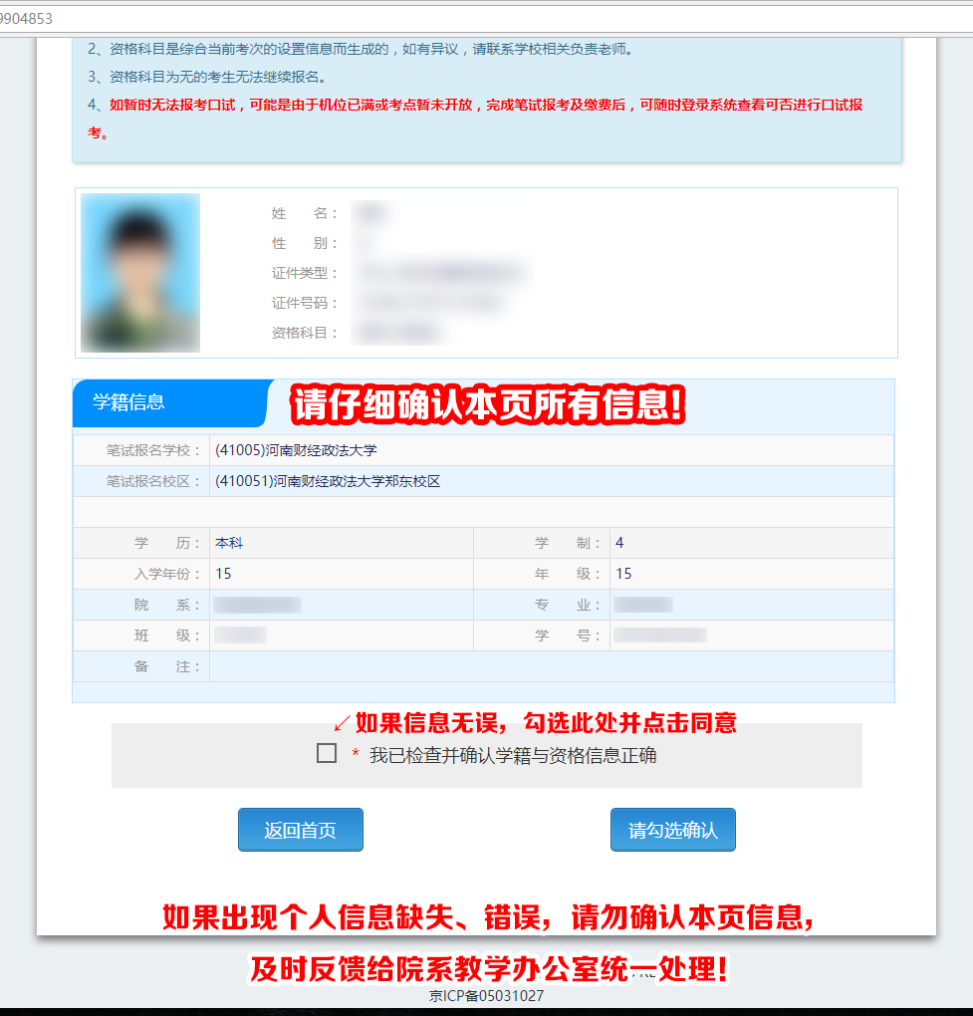

核对信息无误后在弹出窗口点击“确定”
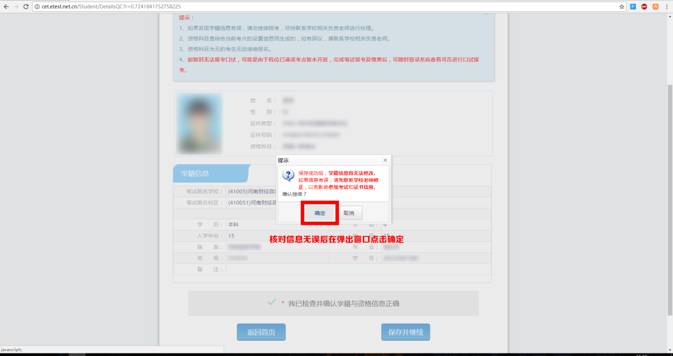

注意页面右上角弹出窗口报名时间，在规定时间内再次登录此系统进行报名
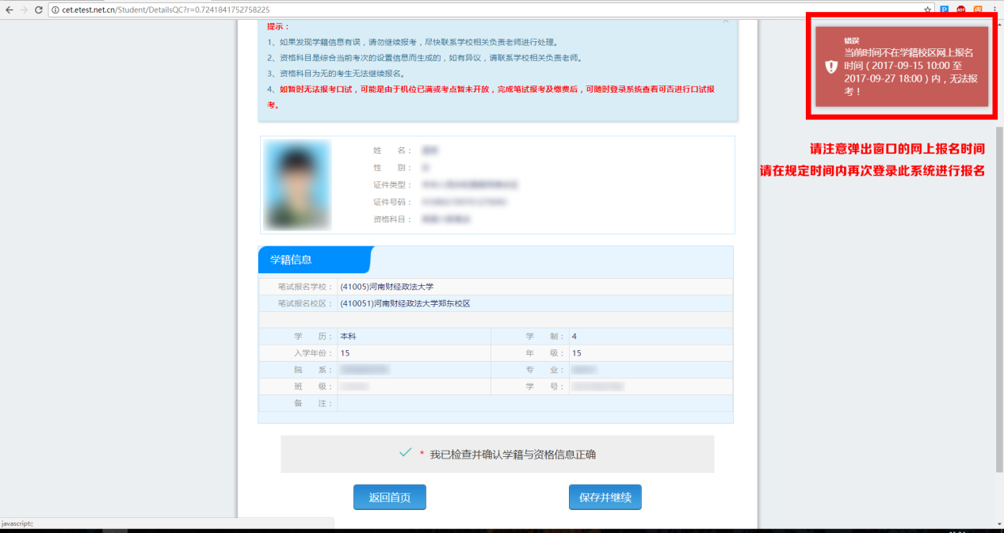
常见问题：http://cet.etest.net.cn/Home/CommonProblem

